5.3.1G LU Muster im Kreis

Thema: Geometrische Muster, Zahlenreihen
Material: Kopiervorlagen, Lineal, evtl. Nagelbretter, Schnur, Gummibänder
Quelle: Die Lernumgebung wird in
Hirt, U., Wälti, B. (2008) Lernumgebungen im Mathematikunterricht, (Band 2) Velber, S. 219ff
ausführlich beschrieben (Aufgabenstellung, Sachanalyse, Vorgehen, Kinderdokumente, Hinweise zur Heterogenität)
zu ZB5 S. 48

Aufgabe
Die Figuren in dieser Lernumgebung bestehen aus Strecken, die von Kreislinie zu Kreislinie verlaufen.  1. Wie hat Fabio diese beiden Muster gezeichnet?  Zeichne schöne, regelmässige Muster in Kreise mit zwanzig Kreispunkten. Beschreibe deine Zeichnungen. | 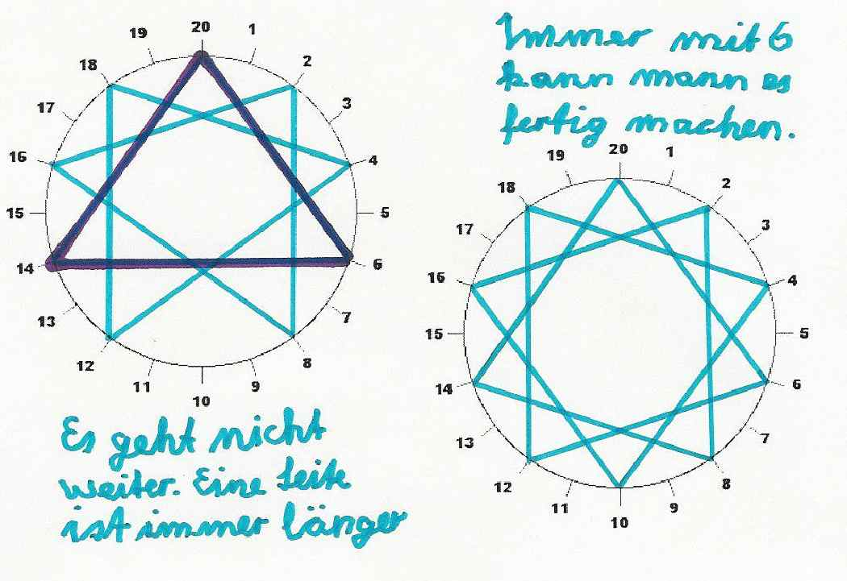
2. Zeichne in einen Kreis Quadrate, Dreiecke und Fünfecke.

3. Die zweite Figur von Fabio ist ein Endlosstern. Der Abstand zwischen zwei Punkten ist immer 6. Zeichne selbst Endlossterne.
• Welche Endlossterne haben 5, 10, 20 Ecken?
• Wann ergibt sich ein Endlosstern, wann nicht?
• Der Endlosstern von Fabio hat total 21 Flächen (1 Mittelfläche, 10 Zackenflächen, 10 Flächen zwischen den Zacken).
Wie viele Flächen haben deine Endlossterne?

4. Untersuche den gleichen Sachverhalt mit einer Zeichenuhr mit 60 Kreispunkten. Was ändert sich, was bleibt gleich?

Muster im Kreis – Kopiervorlage

5.3.1G LU | Kriterien | n.e | e | Bemerkungen
Kreismuster  Datum | A Aufgabe 2 bearbeiten und entsprechende Figuren finden.  B Endlossterne im 20er und 60er Kreis zeichnen. |  |  | Mindestanforderungen
Kreismuster  Datum | +C Richtig Beschreiben, wann sich Polygone und wann «Endlossterne» ergeben.  +D Herausfinden, wie viele Flächen im Kreisinnern entstehen beim 20er Kreis mit 6 / 7 Sehnen. |  |  | Erweiterte Anforderungen
Kreismuster  Datum | Gesamtbeurteilung | n.e. / MA / EA

© Kallmeyer / www.zahlenbu.ch

Idee aus: Hirt, U. und Wälti, B. (2008) Lernumgebungen im Mathematikunterricht, Velber

